Alkol ve Madde Bağımlılığı
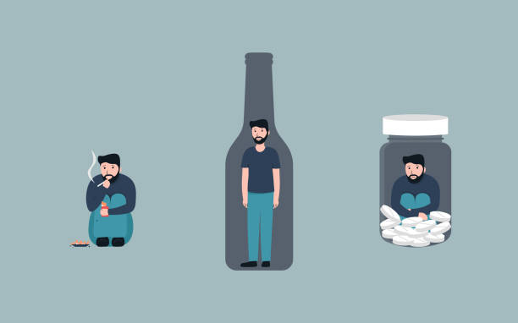

Bağımlılık, bir maddenin kullanımının ya da bir eylemin gerçekleştirilmesi üzerindeki kontrolün kaybedilmesi durumudur. Madde ve alkol bağımlığı ise doğal ihtiyaçlarımız içerisinde bulunmayan keyif verici özellikleri bulunan doğal veya sentetik maddelerin kullanım olarak tanımlanabilir.
Kişiler, yer yer sorunlarla baş etmek, psikolojik veya fizyolojik acıyı azaltmak, coşkun hissetmek ve hoşa giden hisler yaşamak için madde kullanımına başvururlar. Başlangıçta olumlu hislerle başlayan bu süreç zaman içerisinde yıkıcı bazı etkiler göstermeye başlar.

Madde kullanımın yarattığı yıkımlar fiziki olduğu gibi kişinin ilişkileri, sosyal hayatı ve psikolojisi üzerinde de olur. Bağımlı kişi özgürlüğünü kaybeder. Madde birincil öncelik haline gelir. Kişi yaşamını ve çevresini madde kullanımı üzerine kurgulamaya başlar. Madde kullanma isteği kişinin eylemlerini yönetir.

Madde kullanımı başlangıçta masum başlar. Bazen merak bazen de psikolojik bir sıkıntının üstesinden gelmek için kullanılır. İlk etkisi genelde pozitiftir. Kişi kullanmaya devam eder ve iradesine güvenir, isterse bırakabileceği inancındadır. Ancak kişilerin gözden kaçırdığı başka bir olgu bağımlılığın fizyolojik boyutudur. Madde direkt beyine etki eder ve beynin çalışma şeklini tahrip eder. Bir süre sonra maddeye tolerans gelişir ve kullanılmadığında yoksunluk belirtileri ortaya çıkar. Belirtiler dayanılmazdır ve kişi sürecin kontrolünü kaybeder.

Kontrolü Kaybettiğimi Nasıl Anlarım?
Maddenin defalarca kullanımına bağlı olarak;
- Sorumluluklarımı yerine getirmede sorun yaşıyorsam. (İş ya da okula gitmeme, İnsanlarla ilişkilerde onları ihmal etme.)
- Madde etkisi altında tehlikeli aktivitelerde bulunuyorsam. (Araç kullanma…)
- İnsan ilişkilerinde yineleyici sorunlar yaşıyorsam.( Gizleme ihtiyacıyla kendini izole etme, madde etkisinde ya da yoksunluğunda ortaya çıkan öfke hali, madde alımı sebebiyle maddi sorunların baş göstermesi…)
- Tolerans ve yoksunluk belirtileri gösteriyorsam.( Aşerme, vücut ısısında artış, terleme ve titreme, uykusuzluk, kaygı huzursuzluk hali, algıda bozulmalar(halüsinasyon yanılsama gibi,...)
- Planladığımdan daha fazla ve daha uzun süre kullanıyorsam. ( 2 kadeh hedeflememe rağmen 4. 5. kadehe çıkıyorsam.)
- Maddeyi elde etmek için çok fazla zaman harcıyorsam.
- Madde kullanmak için güçlü bir istek duyuyorsam.
Bu maddelerden 2 tanesini bir yıl içerisinde yaşamışsam kontrolümü kaybetmişimdir.

Bağımlılık Gelişiminde Risk Grubu Kimlerdir?
- Alkol ya da madde kullanım sorunu olan ebeveyne sahip olan çocukların, akranlarına göre daha fazla madde bağımlılığı geliştirdiği görülmüştür.

- Bebeklik döneminde ya da çocukluk döneminde ihmal edilmiş kişiler, bağımlılık geliştirmeye daha yatkındır.

- Aile içinde net kuralların olmadığı, doğru sınırların çekilemediği evlerden gelen çocukların bağımlılık geliştirme riski yüksektir.

- Heyecan arayan, aşırı utangaç ya da şiddet eğilimi gibi kişilik özelliklere sahip olan kişilerin bağımlılık geliştirme riski daha yüksektir.

- Kişinin geldiği kültür, parçası olunan ya da olmak istenen akran grubunun özellikleri yine kişinin bağımlılık geliştirmesinde etkili olan risk faktörlerinden bazılarıdır.

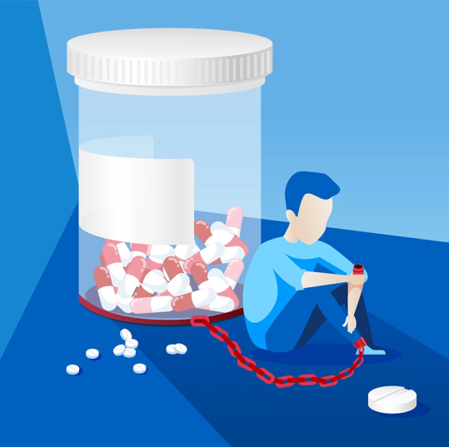

Alkol ve Madde Kullanımının Etkileri ve Sonuçları Nelerdir?
Alkol ve madde kullanımı kısa vadede anlık ve geçici bir rahatlama ya da iyi hissetmeyle sonuçlansa da uzun vadeli olumsuz etkilerinin hem fazla olduğu hem hayatın pek çok alanını etkilediği görülmektedir. Fiziksel sağlık, ruh sağlığı, kişiler arası ilişkiler, akademik/ mesleki performans ve finansal konularda çeşitli güçlüklere yol açar.
Fiziksel sağlıkla ilgili sorunlar başlıca;
- Kalp, karaciğer, böbrek, pankreas gibi organlarda kanser dahil çeşitli hastalıklar,
- Beyin dokusu hasarı,
- Kas koordinasyonu gibi motor becerilerde bozulma,
- Kaza gibi yaralanmaya sebep verebilecek olaylarda artış,
- Alkol zehirlenmesi,
- Yüksek tansiyon,
- Maddenin vücuttan atıldığı ve yeniden alınmadığı hallerde halsizlik, ellerde titreme, terleme, uykusuzluk, çarpıntı, bulantı ve kusma, ishal, karında kramplar gibi yoksunluk belirtileri;
- Bağışıklık sisteminin zayıflaması alanlarında görülür. Aşırı doz kullanımının ölüme varan ciddi etkileri vardır.
Ruh sağlığı açısından karşılaşılan sorunlar arasında;
- Hafıza ve konsantrasyonda bozulma,
- Muhakeme (akıl yürütme) becerilerinde bozulma,
- Riskli davranışlarda (ör., korunmasız cinsel ilişki, alkollü araba kullanımı, saldırganlık) muhakeme becerisinin azalmasına bağlı olarak artış,
- İntihar riskinde artış,
- Kaygı, depresyon gibi başka psikolojik rahatsızlıkların ortaya çıkma olasılığının artışı gibi sonuçlar yer almaktadır.
Kişilerin üretkenliği, kişiler arası ilişkileri ve finansal kaynakları da alkol kullanımı sebebiyle zarara uğrayabilir.
- Akademik ve mesleki performansta düşüş,
- Motivasyon kaybı,
- Öğrenme, karar verme, planlama becerilerinde bozulma,
- Kişiler arası ilişkilerde şiddete daha sık başvurma,
- Aile, arkadaşlık, romantik ilişkiler gibi ilişkilerin bozulması,
- İçine kapanma ve sosyal ilişkilere ayrılan zamanın azalması,
- Finansal kaynakların alkol veya maddeye ulaşmak için ölçüsüzce harcanması ve tüketilmesi,
- Değerli olabilecek kişisel eşyaların kaybı gibi olumsuz sonuçlarla karşılaşmak da mümkündür.

Alkol ve Madde Kötüye Kullanımını Önlemek İçin Ne Yapılabilir?
Alkol ve maddenin kötüye kullanımından ve olumsuz etkilerinden kaçınmak mümkündür ve bilgi sahibi olmakla başlar. Kişinin aşağıdaki bilgi ve farkındalığının artması kötüye kullanımın ve zararların önlenmesinde önemli bir role sahiptir.
- Alkol ve madde kötüye kullanımının nasıl başladığı ve nasıl sürdüğünü bilmek önemlidir. Bu bilgiyi kendi alışkanlıklarımız ve tutumlarımızı gözlemlemek ve farkındalık sahibi olmak için kullanabiliriz.
- Yatkınlık faktörlerini bilmenin yanı sıra, bu yatkınlık faktörlerinin hangilerinin bizim hayatımızda var olduğunu bilmek gerekir. Yatkınlık faktörlerini bilmek, onlarla başa çıkmayı ve üstesinden gelmeyi sağlamanın ilk adımıdır.
Akran etkisi ve sosyal çevrenin alkol ve madde konusundaki tutumu, kişilerin bu maddeleri kullanmaya yatkınlığını etkileyen önemli bir faktördür.
- Akran baskısına ve maddeye ilişkin duyulan merağa karşı gelebilmek ve gerekirse uzaklaşmak alkol ve madde kötüye kullanımı riskini azaltır.
- Alkol ve madde kullanımını tetikleyecek durumlardan korunmak önemlidir.
Stresle başa çıkma şeklimizin alkol veya madde kötüye kullanımını etkilediği biliniyor. Başa çıkması zor yaşam olayları, hayatın kaçınılmaz bir parçasıdır. Bu olaylarla başa çıkmak için etkili yollar geliştirmek alkol veya maddeye yönelme ihtiyacını azaltacaktır.
- Başa çıkmakta zorlandığımız duygular veya durumlar söz konusu olduğunda profesyonel destek arayabiliriz.
- Stresle başa çıkmak ve stresi yönetmek için kendimize özgü, sağlıklı yollar geliştirmek ve bunları uygulamak etkilidir. Örneğin hobiler ve keyifli uğraşların besleyici ve rahatlatıcı etkisi stresle başa çıkmada yardımcı olabilmektedir.
- Sağlıklı ve destekleyici ilişkiler iyi oluşumuna katkı sağlayan faktörler arasında yer alır. Bu tarz ilişkiler geliştirmek ve var olan ilişkileri korumak önemlidir.
- Anlamlı ve gerçekçi hedefler, dengeli ve uyumlu bir yaşamın önemli bileşenleridir. Bu hedefleri belirlemek, onlara ulaşmak için planlar yapmak ve eyleme girişmek uzun süreli ve sağlıklı başa çıkma yolları arasındadır.
Alkol veya Madde Kötüye Kullanımı Varsa Ne yapabilirim?
Kendinizde veya bir yakınınızda alkol veya madde kötüye kullanımı olduğunu düşünüyorsanız profesyonel destek almanız gerekmektedir. Profesyonel yardım için Öğrenci Gelişim ve Danışmanlık Merkezine ogdm@atilim.edu.tr üzerinden ulaşabilirsiniz.

Acil durumlarda yardım almak için aşağıda iletişim bilgileri verilen kurum ve kuruluşlara ulaşabilirsiniz:
Alo 191 Sağlık Bakanlığı Uyuşturucu ile Mücadele Danışma ve Destek Hattı
112 Acil Çağrı Merkezi
115 Yeşilay YEDAM Danışma Hattı

Alkol ve uyuşturucu bağımlılığı ile kötüye kullanımının tedavisi yürüten kurumların başında AMATEM (Alkol Ve Uyuşturucu Madde Bağımlıları Tedavi Ve Araştırma Merkezi) gelir. Ankara’da başvurabileceğiniz AMATEM kliniklerini aşağıdaki web sitesi üzerinden bulabilirsiniz:
https://alo191.saglik.gov.tr/TR-67426/ankara.html

